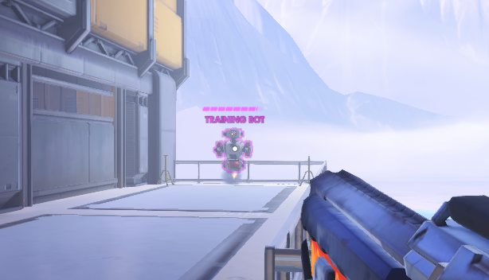
- 语言不限，最好是c/cpp、代码可读性强，不需要太多注释，但是不能给二次开发带来太多困难，本人也懂点这方面，不能糊弄。

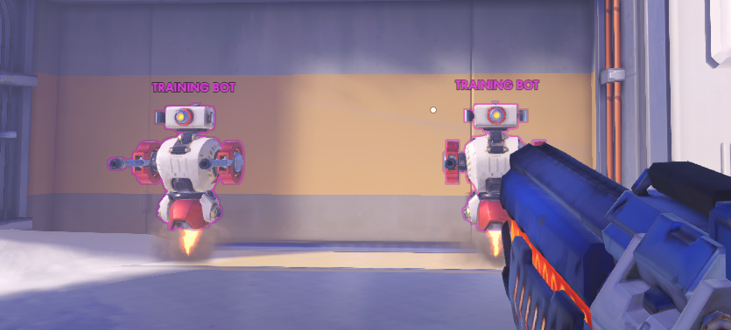
- 主要目标：如图所示，找出红框所示的名字和血条（有什么找什么） ，并返回在图中坐标。
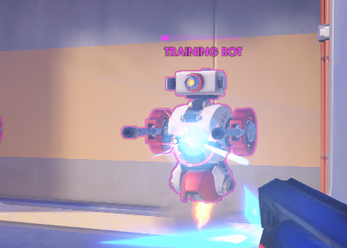
- 详细说明：两种目标均为略带半透明，颜色如图，洋红色，其中血条会变空，变空如图所示。对于血量太少的情况，允许不进行识别。但是对于接近满血的血条，和名字，希望能尽量识别到（这个识别率不用达到99%或者100%，因为是不可能的，尽量高就好了，但是不能低于60%），但是误识别率（把其他与本任务不相干物体识别成这两种物体）要尽量低。（这里如果留出一个阈值给后期调整，多加50现金红包）
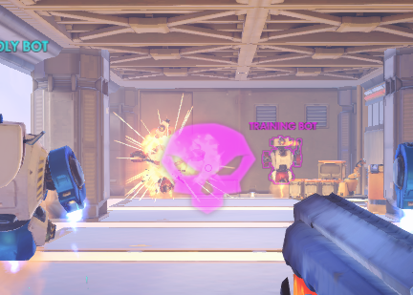
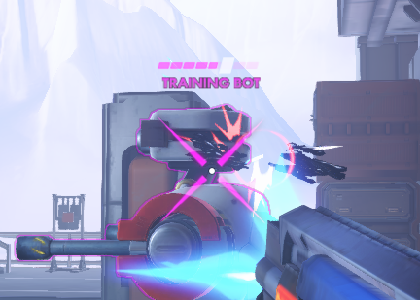
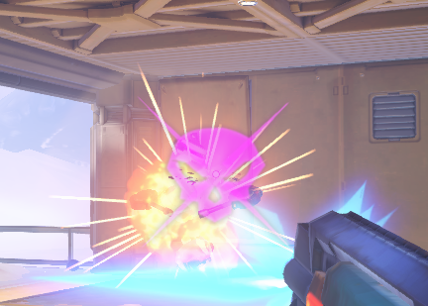
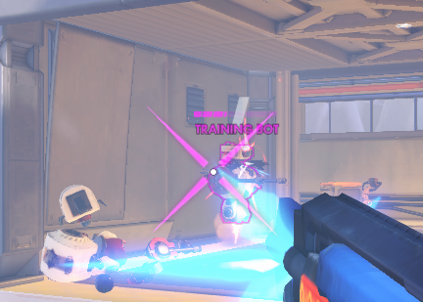
- 上图几种情况，如果不能识别，就不要返回坐标，如果能识别，请不要误识别。
- 示例图已经打包了，如果需要更多可以提出，我方提供。
- 程序最后以函数形式运行，传入24或者32位bmp位图，传出坐标
- 对于大小为400x300的图像，函数执行时间不得超过100ms，使用内存不得超过512mb。

